Грчки полиси – тест
1. Повод Грчко-персијских ратова био је:
супарништво Атине и Спарте побуна Персијанаца
устанак атенских Грка устанак малоазијских Грка
2. Коме у част су одржаване Олимпијске игре?
Богу Аресу Богу Посејдону Богу Зевсу Божици Атени

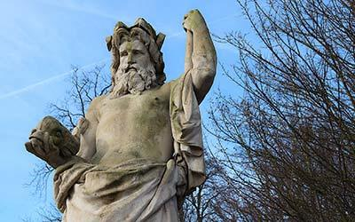
3. Први полиси настали су средином ______ века пре н.е.
4. Како њихове војничке способности не би биле умањене, спартијатима је било дозвољено да се баве неком другим пословима.
тачно нетачно
5. Грчки градови-државе називају се:
полиси демоси метропола колоније
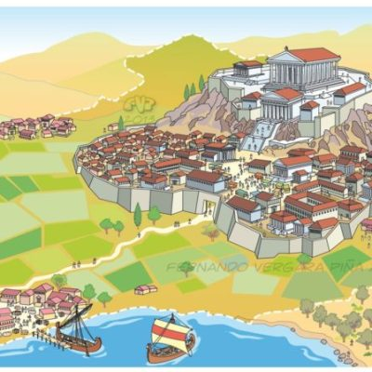
6. Насеље које Грци оснивају изван домовине назива се:
акропола метропола колонија агора
7. Грчко племе Јоњана основао је полис
Атину Спарту
8. Узроци грчке колонизације су:
трагање за благом страх од трговаца
страх од дужничког ропства трага за обрадивом земљом
9. Симбол богиње Атене је
кацига и сова змија и сова кацига и змија
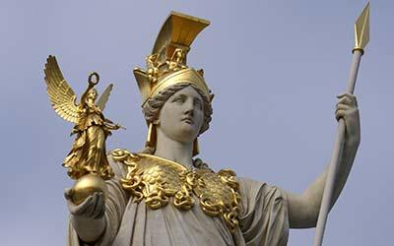
10. Појам демократије може се превести као
владавина народа процес оснивања колонија
владарска породица грчка грађевина

11. Државно уређење Атине: у најстарије доба власт је имао краљ – базилеус. нетачно тачно
12. Како се називала група народа која је живела на обалном подручју данашњег Сирије, Либана и Израела?
Египћани Грци Сумерани Феничани
13. Како се назива обичан народ у Атини (сељаци, трговци)?
Хероји Хоплити Аристокрација Демос
14. Како се назива грчки бог мора?
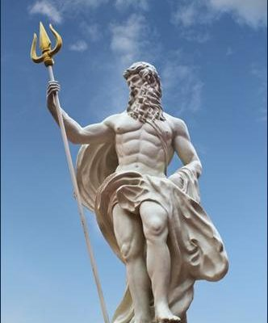
Посејдон Зевс
15. Како се назива зграда која је служила за вежбање
гимназија храм
16. Сваки полис имао је утврђени горњи град или
атику акрополу аристократију агору
17. Становништво Спарте делило се на:
перијеке хелоте спартијате архонте
18. Зевсова супруга и богиња брака је
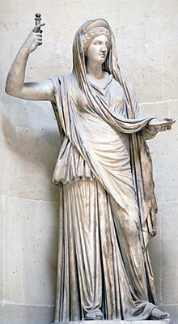
Атена Артемида Хера
19. Најпознатије грчко пророчиште било је у
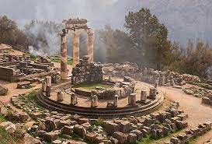
Спарти Делфима Олимпији Атени
20. Узрок Пелопонеског рата био је
економско јачање Атене у односу на Спарту
устанак атинских Грка
екомомско јачање Спарте у односу на Атену
тежња Македонаца да освоје Грчку

